cid:image001.png@01D122E3.71D4B120

Инструкция по работе супервайзера в программе SalesWorks (WEB-модуль)

*для компании RG Brands*

Компания SoftServe, Inc

2018

Оглавление

[1. Общая информация 3](#_Toc508989157)

[2. Глоссарий 3](#_Toc508989158)

[3. Начало работы с WEB-модулем SalesWorks, аутентификация 3](#_Toc508989159)

[4. Главное меню 4](#_Toc508989160)

[5. Активности в WEB-модуле 5](#_Toc508989161)

[5.1 Торговые точки (привязка к типологии, сети) 5](#_Toc508989162)

[5.2 Маршруты (создание/редактирование) 5](#_Toc508989163)

[5.2.1 Создание маршрутов для ТТ 5](#_Toc508989164)

[5.2.2 Редактирование шапки маршрутов 5](#_Toc508989165)

[5.2.3 Редактирование наполнения маршрута (привязки к ТТ) 5](#_Toc508989166)

[5.3 Информирование ТП - «Информация» на КПК 5](#_Toc508989167)

[5.4 Задачи на торговые точки 5](#_Toc508989168)

[5.4.1. Постановка задач на ТТ 5](#_Toc508989169)

[5.4.2 Журнал выполнения и подтверждения заданий 10](#_Toc508989170)

[5.5 Отчетность 11](#_Toc508989171)

[6. Обращение в службу поддержки 13](#_Toc508989172)

# 1. Общая информация

Данный документ описывает работу супервайзера с программой SalesWorks с помощью WEB-модуля. Также, данный документ является краткой инструкцией по работе с системой SalesWorks.

# 2. Глоссарий

E:\Проекти\Ferrero\Инструкция для админа\СкринЫ\2017-10-20_11-30-34.png - иконка, которая используется для создания нового элемента

E:\Проекти\Ferrero\Инструкция для админа\СкринЫ\2017-10-20_11-31-19.png - иконка, которая используется для привязки объекта

E:\Проекти\Ferrero\Инструкция для админа\СкринЫ\2017-10-20_11-31-37.png- иконка, которая используется для отвязки объекта

E:\Проекти\Ferrero\Инструкция для админа\СкринЫ\2017-10-20_11-31-01.png - иконка, которая используется для редактирования объекта

E:\Проекти\Ferrero\Инструкция для админа\СкринЫ\2017-10-20_11-31-52.png- иконка, которая используется для выгрузки информации в нужном формате

ТТ- торговые точки

«2- Активный» - статус объекта системы, который указывает на его активный статус

«9- Неактивный» - статус объекта системы, который указывает на его не активный статус

Для деактивации элемента системы необходимо перевести его в статус «9 - Неактивный»

# 3. Начало работы с WEB-модулем SalesWorks, аутентификация

Для работы с Центральным модулем системы в рамках своих обязанностей необходимо перейти по ссылке <http://rgbrands.datacenter.ssbs.com.ua/SalesWorksWeb/Login.aspx?> и ввести назначенный администратором логин и пароль на странице авторизации:

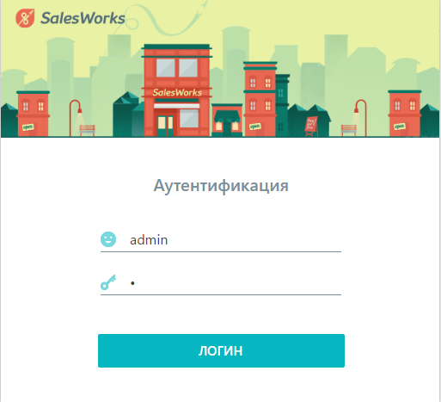

# 4. Главное меню

В Главном меню приложения пользователю доступны разделы меню, которые покрывают перечень его обязанностей, а также позволяют просматривать основные справочники системы:

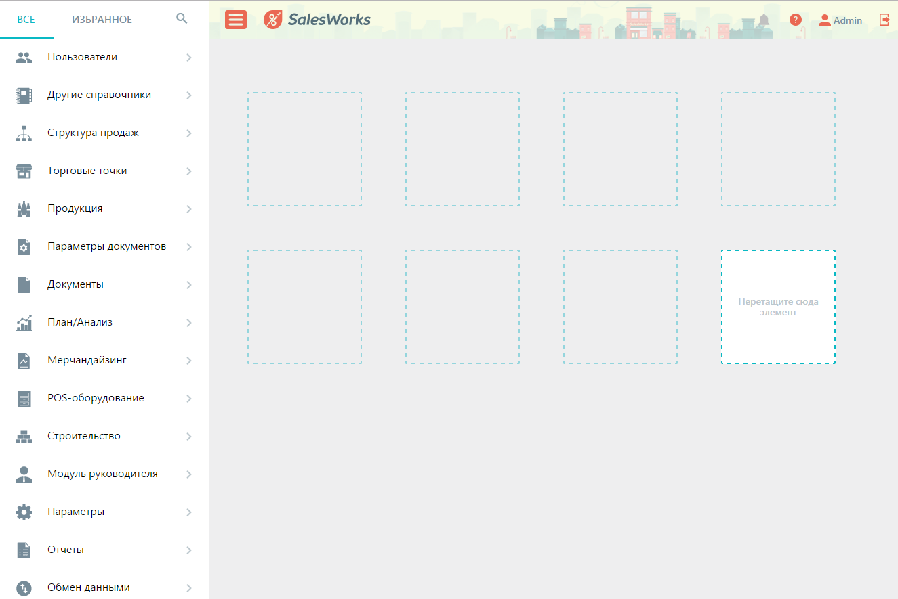

Для быстрого доступа к наиболее используемым пунктам меню пользователь может создать закладки путем перетягивания элементов в штрихпунктирные квадраты:

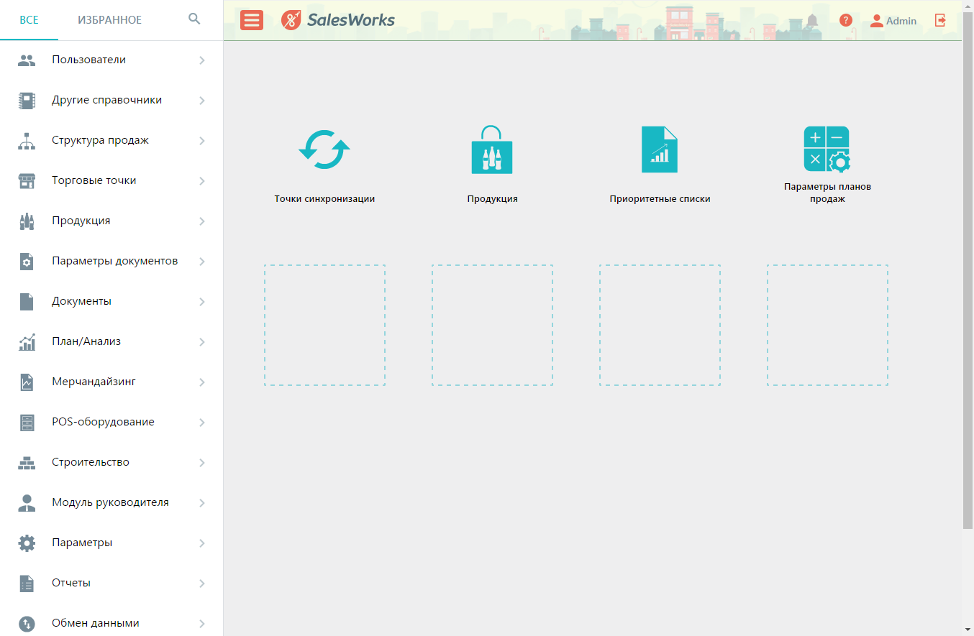

# 5. Активности в WEB-модуле

## 5.1 Торговые точки (привязка к типологии, сети)

Для перехода к редактированию атрибутов торговой точки (привязки к подтипу, сети) необходимо использовать любой из вариантов, описанных ниже:

1. В справочнике ТТ кликнуть правой кнопкой мыши на нужной ТТ, из контекстного меню выбрать «Привязать к» и далее выбрать необходимый основной атрибут ТТ для изменения (ответственное лицо, географию, сеть, подтип ТТ)

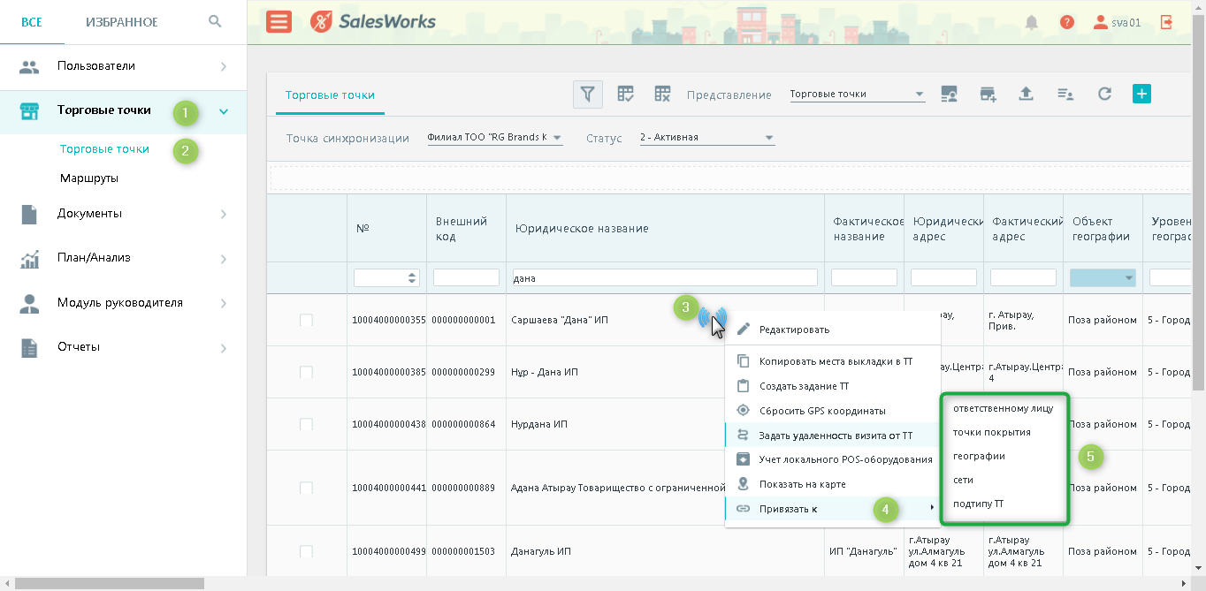

После нажатия на него откроется окно со списком возможных вариантов для привязки выбранного атрибута. К примеру, при выборе подтипа ТТ появится окно с возможными вариантами типа ТТ, в котором выбираете нужный и нажимаете «ОК»:

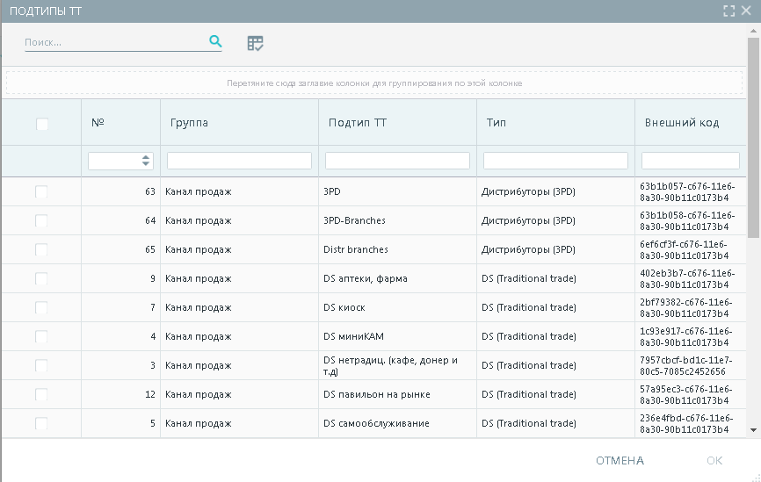

1. В справочнике «Торговые точки» кликнуть правой кнопкой мыши на нужной ТТ, из контекстного меню выбрать «Редактировать».

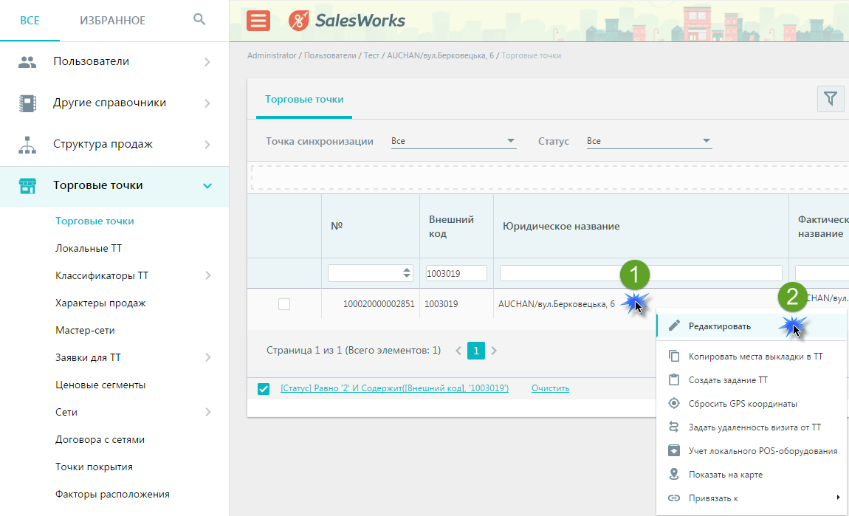

В открывшемся окне «Общее» атрибуты ТТ будут доступны для редактирования. После внесения изменения необходимо нажать «Сохранить» в правом нижнем углу.

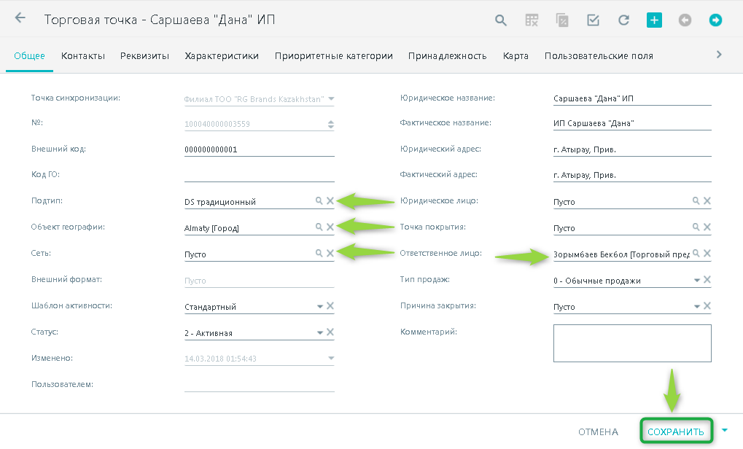

Для редактирования принадлежности ТТ к программам необходимо перейти на вкладку «Пользовательские поля» и указать нужное значение для доступных элементов и нажать «Сохранить»:

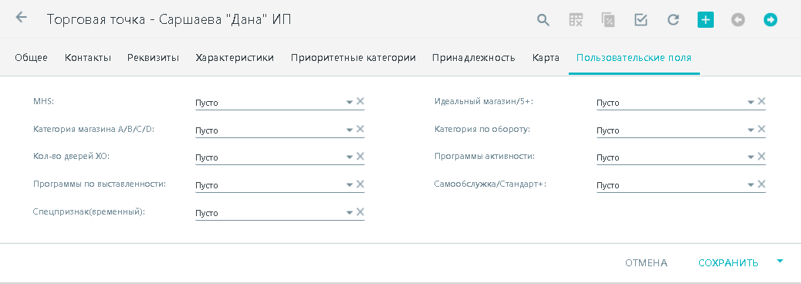

3. В справочнике «Торговые точки» кликнуть левой кнопкой мыши на нужной ТТ, после чего откроется карточка ТТ доступная только для просмотра. Для возможности редактировать необходимо нажать на иконку «Редактировать» в правом верхнем углу.

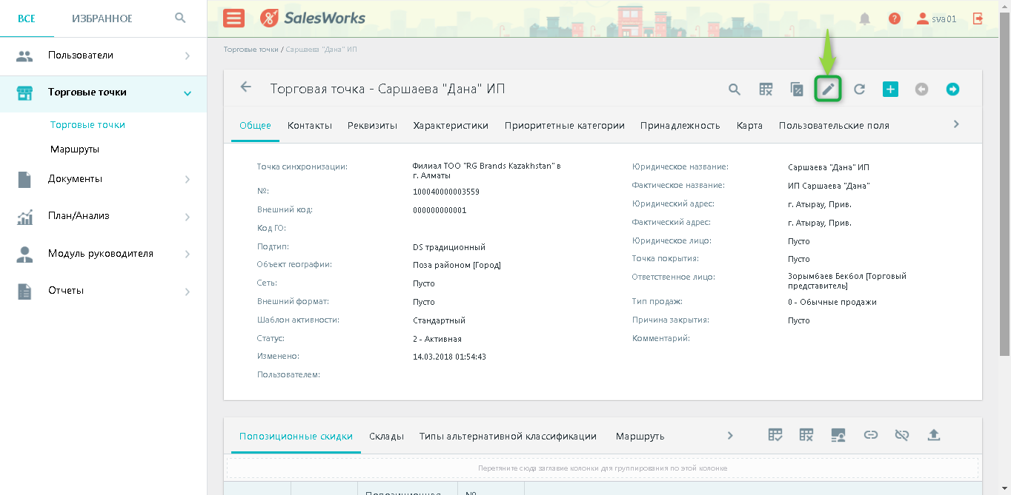

В открывшемся окне атрибуты ТТ будут доступны для редактирования, аналогично как в варианте 2. После внесения изменения необходимо нажать «Сохранить» в правом нижнем углу.

## 5.2 Маршруты (создание/редактирование)

### 5.2.1 Создание маршрутов для ТТ

Создание маршрутов состоит из 2-х этапов:

\* Создание «шапки» маршрута (название, день недели, цикличность, ответственный ТП

\* Наполнение маршрута торговыми точками, которые надо будет посещать согласно маршруту

Для создания «шапки» маршрута необходимо выполнить следующие действия:

1. Перейти в раздел «Торговые точки», справочник «Маршруты» и нажать на иконку «Создать»

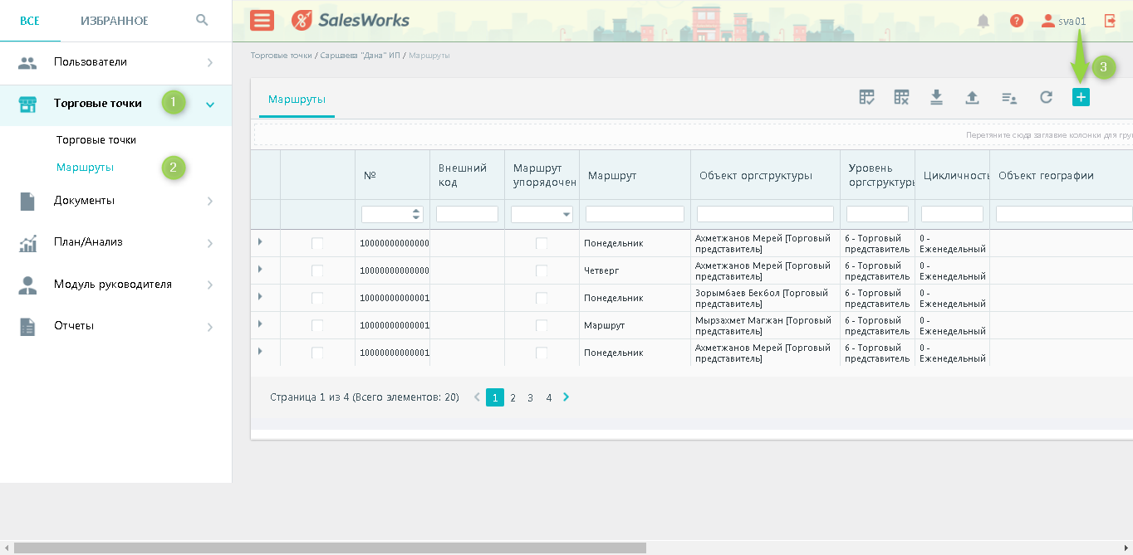

2. В открывшемся окне на вкладке «Общее» заполнить все необходимые поля, из которых обязательным являются (Маршрут, Номер дня недели, Объект оргструктуры, Цикличность):

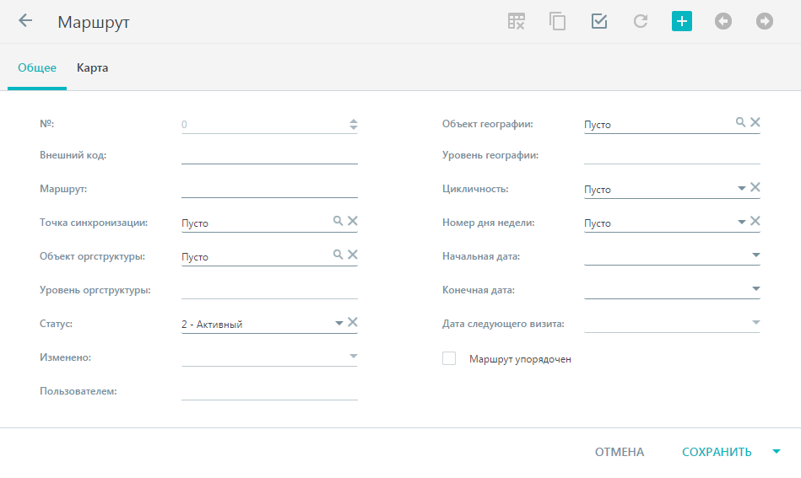

* Маршрут – указываем название маршрута
* Точка синхронизации – выбираем дистрибьютор/филиал, для которого создается маршрут. При выборе ТС в него можно будет добавить только ТТ выбранной ТС.
* Объект оргструктуры – выбираем ТП, который будет отвечать за этот маршрут (в дальнейшем с помощью этого поля в режиме редактирования карточки маршрута можно менять ответственного за данный маршрут)
* Объект географии – оставляем пустым. При указанной географии в маршруте в него можно будет добавить только те ТТ, география которых соответствует географии маршрута или является ее дочерним объектом
* Статус – указываем статус «2 – Активный»
* Цикличность– указываем цикличность выполнения маршрута
* Номер дня недели – указываем день недели для посещения этого маршрута.
* Начальная дата – при необходимости указываем начальную даты действия маршрута
* Конечная дата - при необходимости указываем конечную дату действия маршрута
* Установленное значение флажка Маршрут упорядочен указывает на то, визит в следующую торговую точку по данному маршруту возможен, если были выполнены визиты во все предыдущие торговые точки.

После внесения информации нажимаем на кнопку «Сохранить»

После создания «шапки» маршрута необходимо наполнить его ТТ, которые следует посещать согласно данного маршрута. Для этого необходимо:

1. В карточке маршрута во вкладке «Торговые точки» на панели инструментов нажать на кнопку «Привязать»

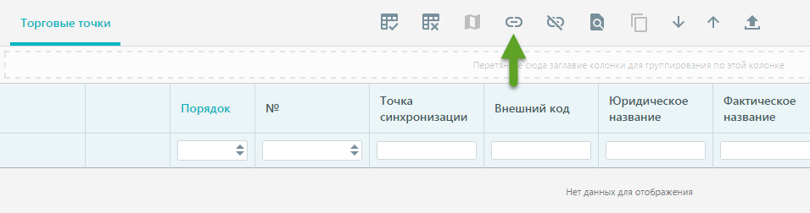

2. В появившемся окне необходимо выбрать нужные торговые точки и нажать на кнопку «ОК»

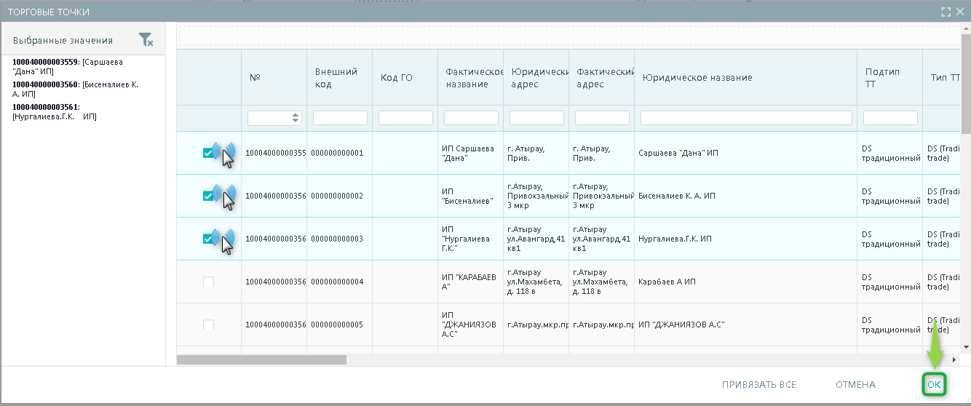

### 5.2.2 Редактирование шапки маршрутов

Для перехода к редактированию шапки маршрутов необходимо использовать из вариантов, описанных ниже:

* 1. В справочнике «Маршруты» кликнуть правой кнопкой мыши на нужном, в контекстном меню нажать «Редактировать», после чего откроется карточка маршрута, в которой поля будут доступны для редактирования. После внесения изменений необходимо нажать «Сохранить» в правом нижнем углу.

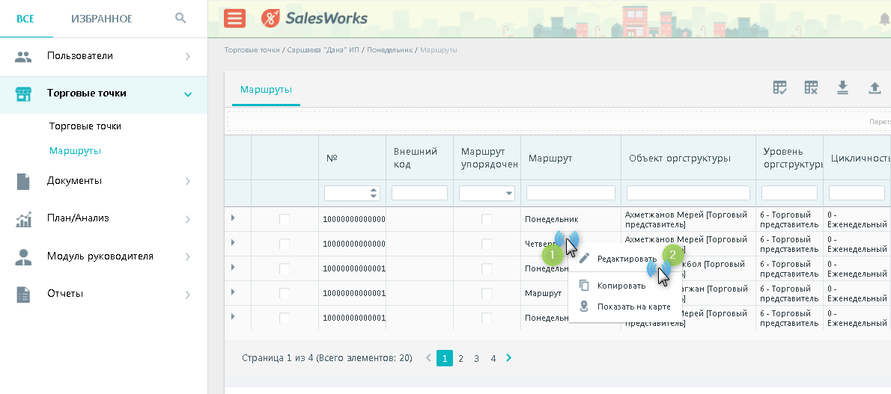

2. В справочнике «Маршруты» кликнуть левой кнопкой мыши на нужном, после чего откроется карточка маршрута доступная для просмотра. Для возможности редактировать необходимо нажать на иконку «Редактировать» в правом верхнем углу. После внесения изменения необходимо нажать «Сохранить» в правом нижнем углу.

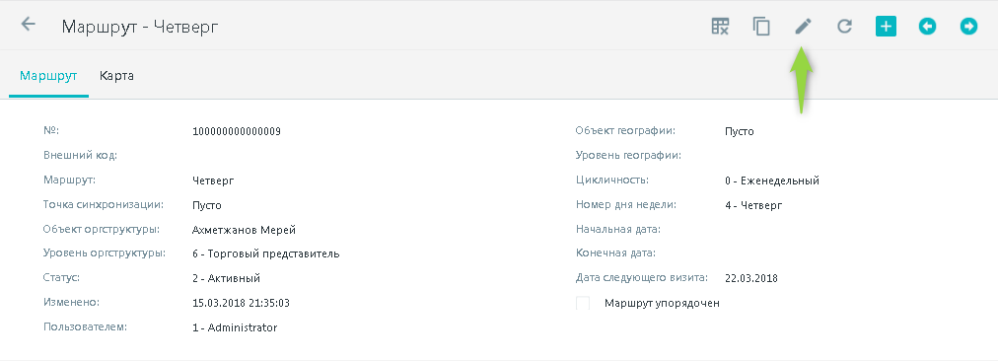

### 5.2.3 Редактирование наполнения маршрута (привязки к ТТ)

Для перехода к редактированию наполнения маршрутов необходимо использовать из вариантов, описанных ниже:

1. В справочнике «Маршруты» кликнуть на треугольнике напротив нужного маршрута, после чего появиться окно с ТТ, которые привязаны к нему.

Для деактивации привязки ТТ к маршруту отмечаем нужные ТТ, кликаем правой кнопкой мыши и в контекстном меню нажимаем «Отвязать»

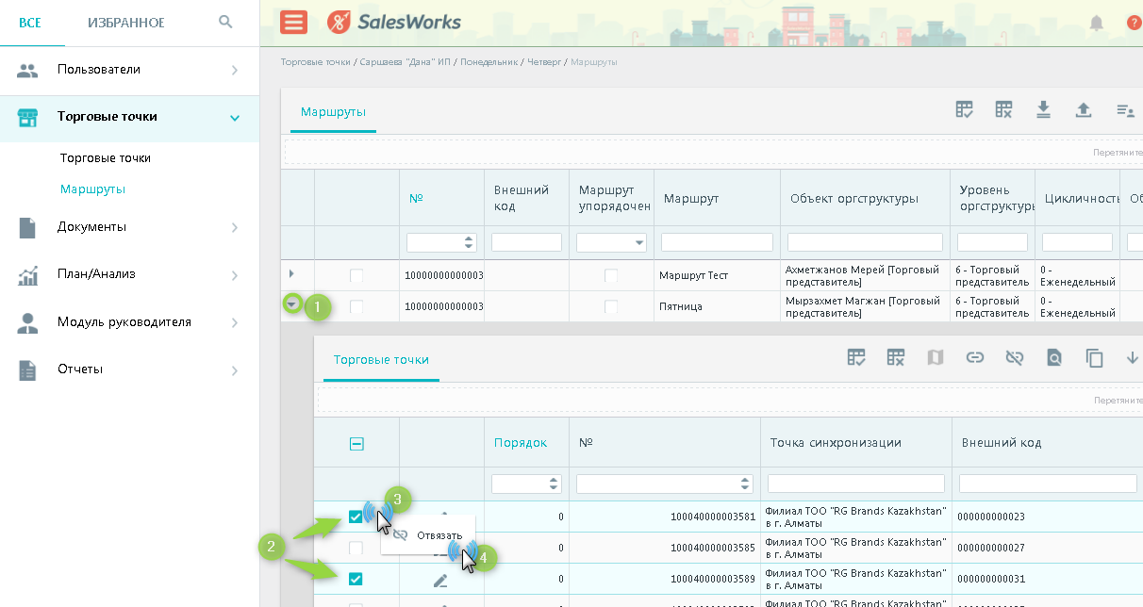

Для добавления привязки ТТ к маршруту нажимаем на иконку «Привязать», после чего в открывшемся окне выбираем нужные ТТ и нажимаем «ОК»

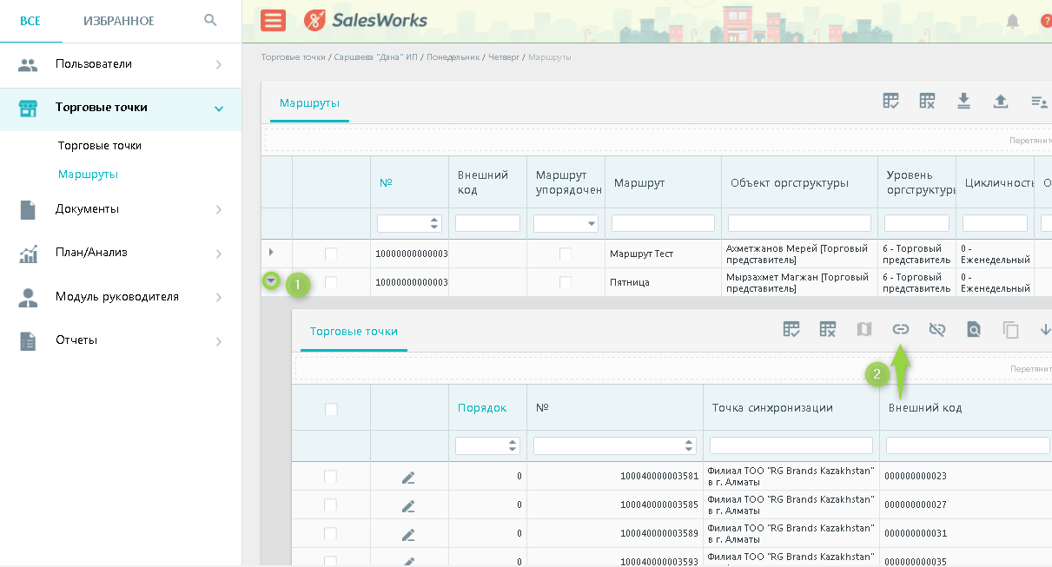

* 1. Аналогичные действия по привязке/отвязке торговых точек к маршруту можно выполнить, находясь в карточке маршрута.

## 5.3 Информирование ТП - «Информация» на КПК

Для создания информационного сообщения для торгового необходимо выполнить следующие действия:

1. Перейти в раздел «План/Анализ», справочник «Информация» и нажать на иконку «Создать»

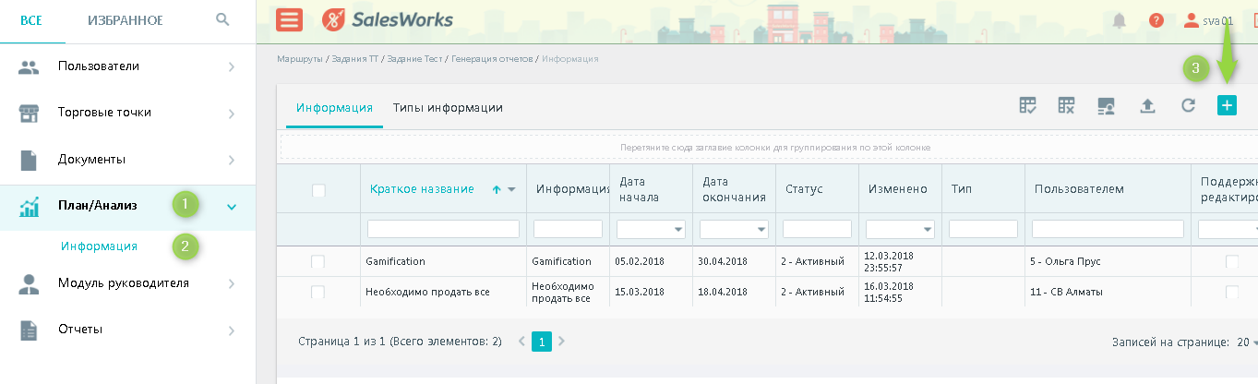

2. В открывшемся окне на вкладке «Общее» заполнить все необходимые поля, из которых обязательным являются «Информация» и «Краткое название»:

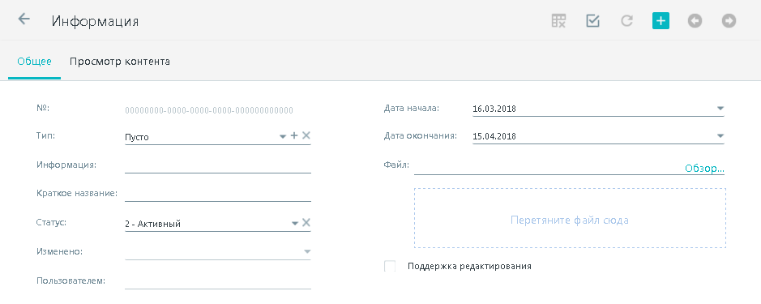

* Информация – указываем название информационного сообщения
* Краткое название – название информационного сообщения, которое будет отображаться на КПК
* Дата начала – указываем дату старта активности информационного сообщения на КПК
* Дата окончания- указываем дату старта активности информационного сообщения на КПК

указывается «1 – Центральный модуль»

* Статус – указываем «2 - Активный»
* Поддержка редактирования – оставляем не отмеченным

После внесения информации нажимаем на кнопку «Сохранить»

3. Для настройки отображения информации на мобильных устройствах торговых представителей необходимо выполнить нужные привязки на каждой из вкладок:

**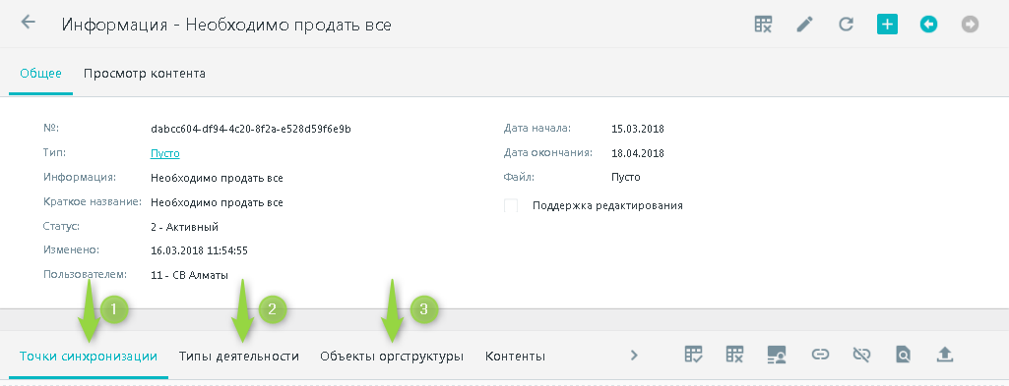**

* Точки синхронизации – выполнить привязку дистрибьютора/филиала ТП
* Типы деятельности – выбираете из списка «RG Brands»
* Объекты оргструктуры – выбираете нужных ТП из списка

## 5.4 Задачи на торговые точки

### 5.4.1. Постановка задач на ТТ

Для создания задачи на торговую точку необходимо выполнить следующие действия:

1. Перейти в раздел «Модуль руководителя», справочник «Задания ТТ» и нажать на иконку «Создать»

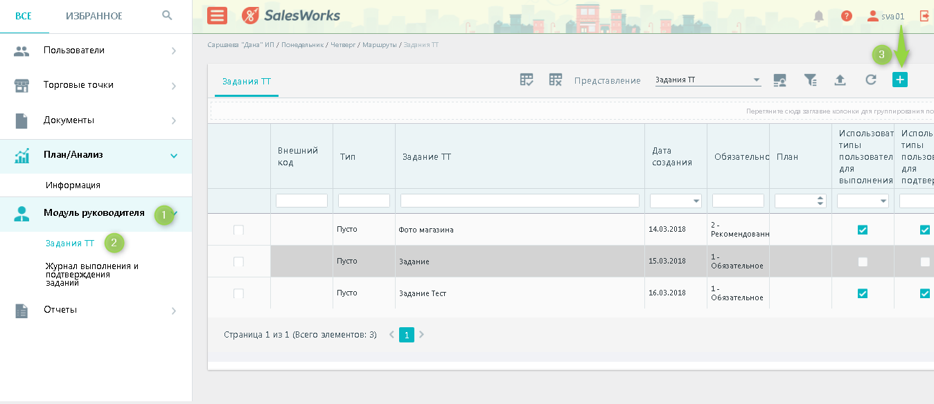

2. В открывшемся окне на вкладке «Общее» заполнить все необходимые поля, из которых обязательным является «Задание ТТ»:

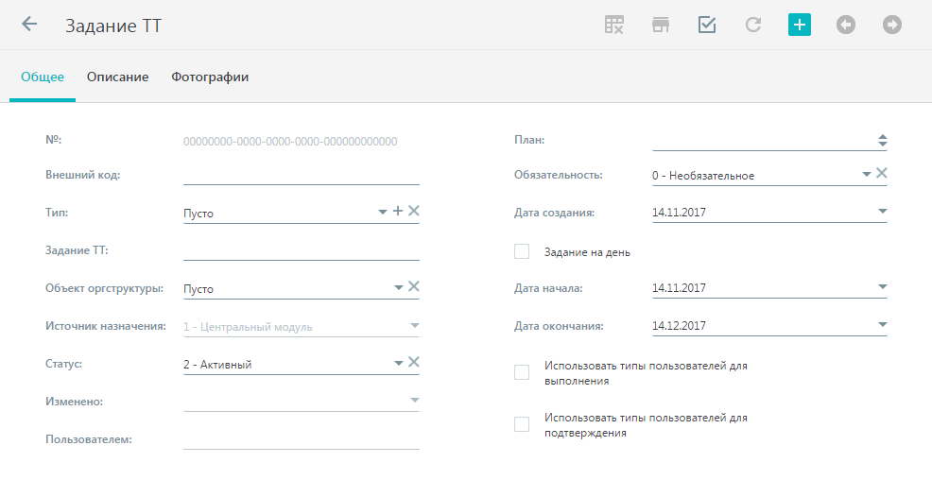

* Внешний код – необязательно к заполнению, оставляем пустым
* Тип – выпадающий список классификации заданий. Может быть пустым. Для удобства группировки и последующего анализа рекомендуется создать типы.
* Задание ТТ – указываем название задания для торговой точки
* Объект оргструктуры – подтягивается автоматически
* Источник назначения – доступен только для просмотра, автоматически указывается «1 – Центральный модуль»
* Статус – указываем «2 - Активный»
* План – оставляем пустым
* Обязательность - выпадающий список, который позволяет установить обязательность выполнения задания для торговой точки на мобильном устройстве:
  + 0 – Необязательное (просто отобразится на КПК агента)
  + 1 – Обязательное (не позволяет сохранить визит без выполнения задания)
  + 2 – Рекомендованное (напоминает во время визита о необходимости выполнения, при этом сохранение визита без выполнения задания возможно)
* Дата создания – автоматически указывается текущая
* Задание на день - позволяет ограничить рамки выполнения задания одним днем. При установленном значении флажка «Задание на день» на форме редактирования задания «Дата окончания» становится доступной только для просмотра и равной Дате начала, которая и соответствует дате для выполнения задания
* Система позволяет делегировать выполнение и подтверждение задания всем типам пользователей, одному типу пользователя или некоторому подмножеству типов пользователей. Возможность устанавливать конкретные типы пользователей для выполнения/подтверждения задания регулируется включением флажков **Использовать типы пользователей для выполнения** и **Использовать типы пользователей для подтверждения**. При сброшенном значении флажка **Использовать типы пользователей** **для выполнения** выполнить задание может представитель любого типа пользователей. При сброшенном значении флажка **Использовать типы пользователей для подтверждения** подтвердить задание может только его автор. Когда установлены необходимые флажки, после сохранения станет доступным окно привязки «**Выполнение и подтверждение**».

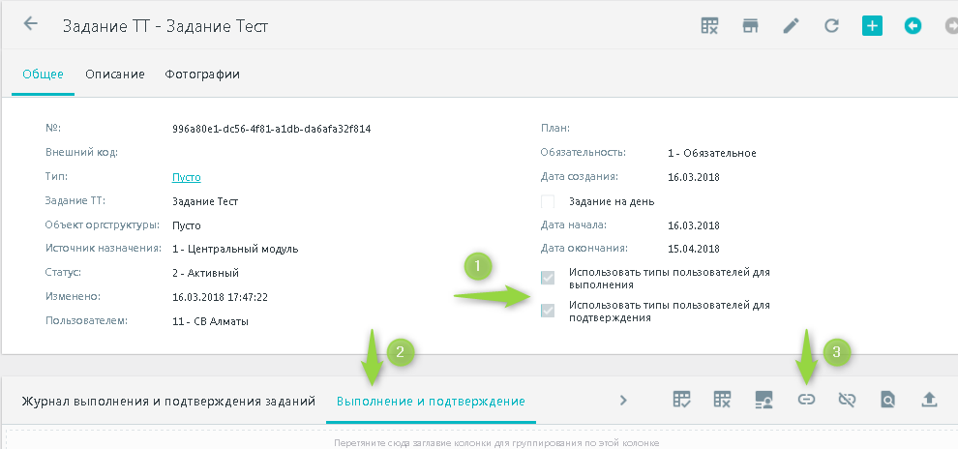

При нажатии на иконку «Привязать»  в появившемся окне есть возможность выбрать «Типы пользователей», которые будут выполнять или подтверждать выполнение задания:

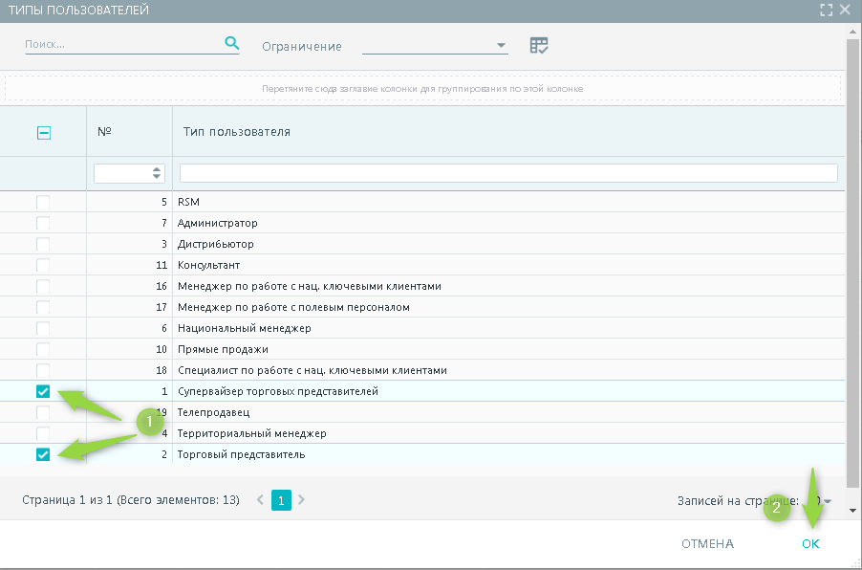

После выбора нужных типов пользователей необходимо указать какую функцию они смогут выполнять по данному заданию. Для этого в строке нужного пользователя нажимаем на иконку «Редактировать»

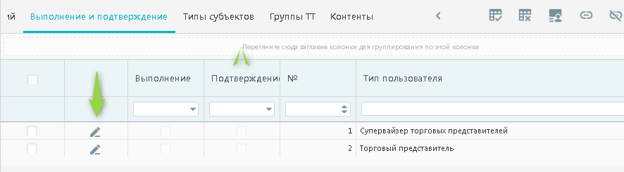

После этого у Вас появится возможность отметить необходимый вариант «Выполнение» или «Подтверждение» и сохранить изменения

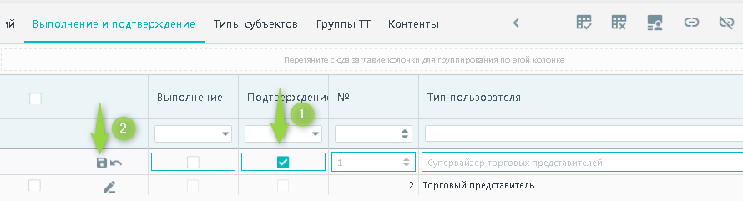

3. Для добавления описания задания необходимо на вкладке «Описание» нажать на иконку «Редактировать»

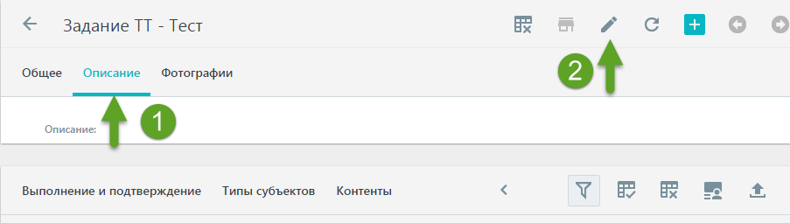

В открывшемся окне выполняется описание задания.

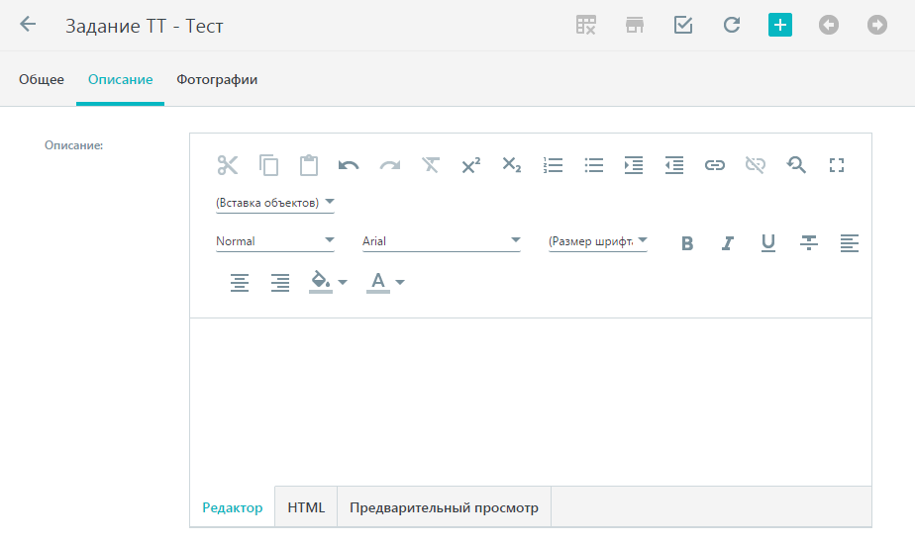

Система позволяет в текст описания задания добавлять значения объектов системы из справочников при нажатии на «Вставка объектов»:

* + Категории продукции
  + Группы продукции
  + Типы продукции
  + Подкатегории продукции
  + Артикулы
  + Бренды продукции
  + Продукция

Каждому значению соответствует определенная группа объектов. Выбор одной из групп объектов открывает справочник с перечнем соответствующих наименований объектов. Указание наименований и нажатие на кнопку подтверждения выбора ОК приводит к добавлению выбранных наименований в поле Описание задания. Перечень групп объектов предустановлен на уровне Центрального модуля и не может быть изменен пользователем.

После того, как описание было внесено нажимаем на «Сохранить» в правом нижнем углу.

4. Вкладка **Типы субъектов** содержит перечень типов субъектов системы для определения подмножества торговых точек. При выборе типа субъекта на форме появляется закладка с соответствующим ему названием.

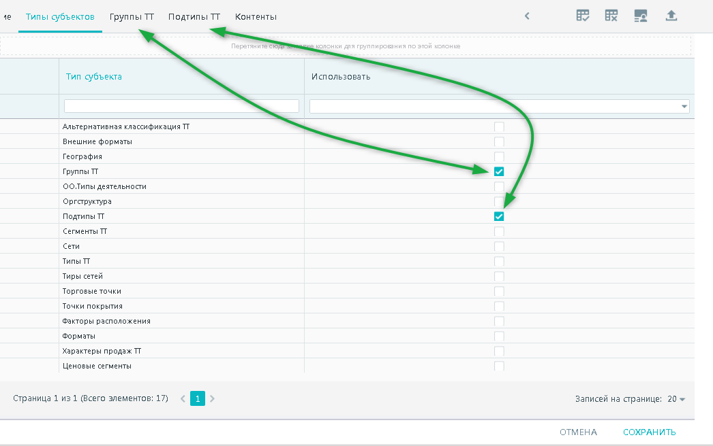

Далее необходимо выбрать соответствующие объекты, по которым сформируется перечень ТТ для постановки задачи. Для этого переходим на нужную вкладку и выполняем привязку необходимых значений:

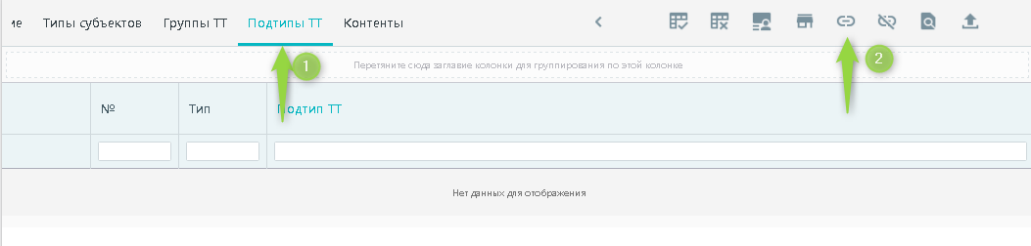

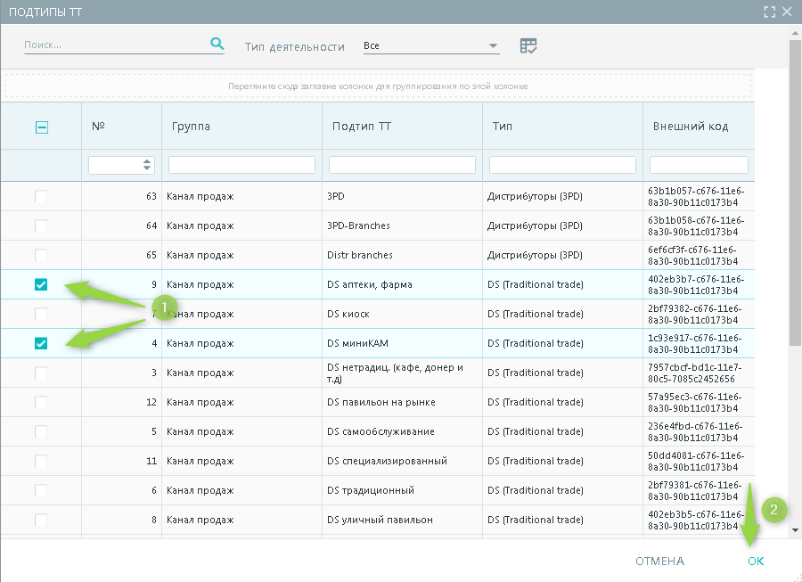

Задание будет актуально, только для тех торговых точек, которых удовлетворяют все ограничения по типам субъектов, указанным в SalesWorks.

### 5.4.2 Журнал выполнения и подтверждения заданий

Для просмотра выполнения и подтверждения заданий необходимо выполнить следующие действия:

1. Перейти в раздел «Модуль руководителя», справочник «Журнал выполнения и подтверждения заданий», кликнуть на нужном задании и выбрать один из вариантов

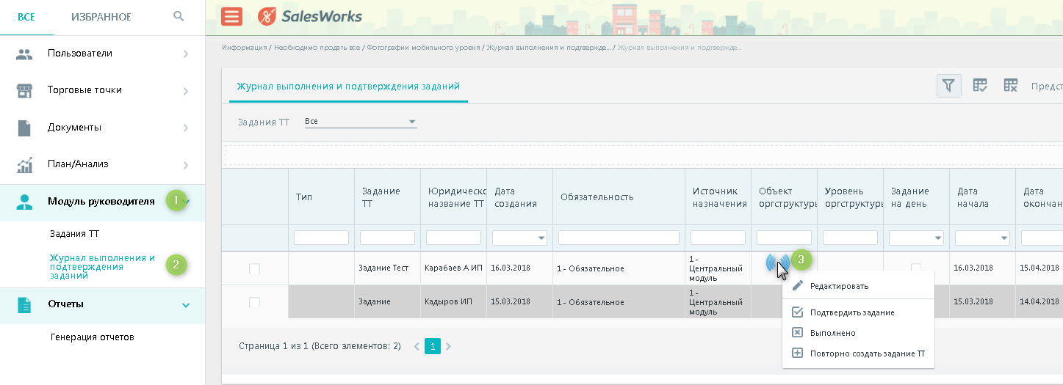

* Подтвердить задание - позволяет подтвердить задание
* Выполнено – позволяет выполнит задание
* Повторно создать задание ТТ - позволяет повторно создать задание для группы ТТ из одного существующего и неподтвержденного задания

Кнопка «Подтвердить задание» позволяет подтвердить следующие предварительно выбранные задания:

* которые, созданные текущим пользователем
* в которых тип пользователя для подтверждения, указанный при создании задания, соответствует типу текущего пользователя

В журнале заданий:

* автор задания видит все свои задания, в том числе и те, которые выполнил не его подчиненный по [оргструктуре](http://helpsw.datacenter.ssbs.com.ua/SWEDocs/SWE/2.64.1/Html/orgstruktura.htm)
* руководители по оргструктуре видят все задания, выполненные их подчиненными

## 5.5 Отчетность

Для генерации отчетов необходимо перейти в раздел «Отчеты», справочник «Генерация отчетов».

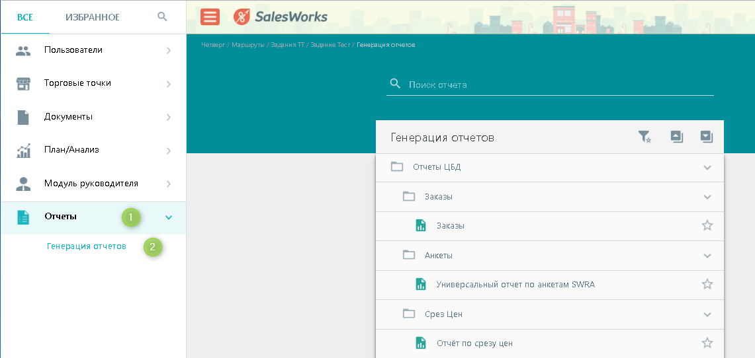

Для генерации нужного отчета нужно нажать на него, после чего откроется окно с параметрами отчета, которые нужно заполнить и нажать на «Генерировать»

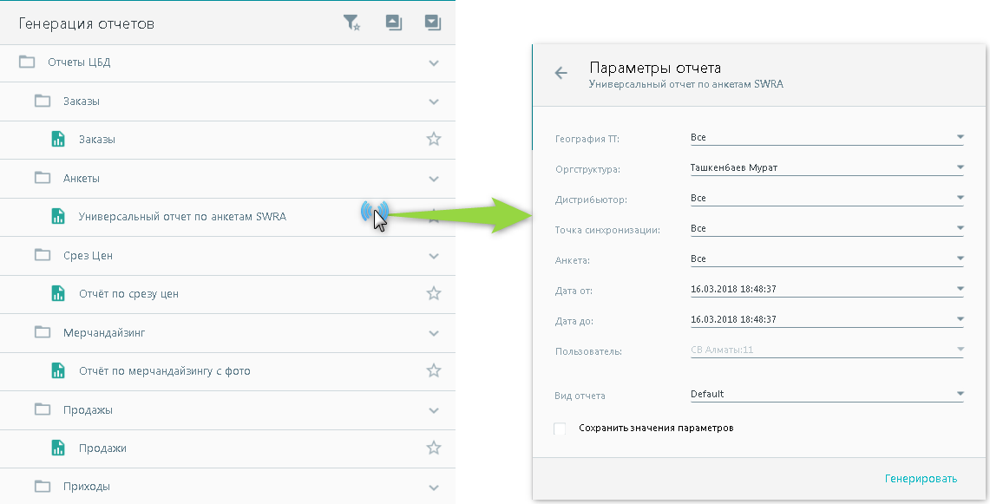

**ВАЖНО!!!** В большинстве случаев браузер, для безопасности блокирует всплывающие окна. В этом случае, после нажатия на кнопку «Генерировать», вместо отчёта в браузере Internet Explorer появляется сообщение:

C:\Users\rnaid\Desktop\Campina\Инструкции\Обновление КП\Баер\1_cr_cr.jpg

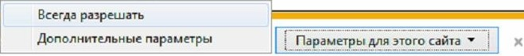Необходимо либо «Разрешить однократно», тогда при генерации каждого отчета нужно будет давать разрешение, либо разрешить всплывающие окна для программы SalesWorks на постоянной основе. Для этого нужно нажать на «Параметры для этого сайта», и выбрать «Всегда разрешать»:

**ПРИМЕЧАНИЕ!!!** Для того что бы сгенерировать отчёт, при условии, что выбрано «Всегда разрешать» нужно будет снова выбрать отчёт, выбрать параметры отчёта и нажать «Генерировать»

В браузере Google Chrome информацию о блокировании всплывающих окон можно увидеть в строке подключения – появится значок C:\Users\rnaid\Desktop\Campina\Инструкции\Обновление КП\1010\32_cr_cr.png

Для однократного разрешения открытия всплывающего окна (отчета) нужно нажать на данный значок и в появившемся окне кликнуть на ссылку.

Для разрешения всплывающих окон для программы SalesWorks на постоянной основе, после нажатия на значок C:\Users\rnaid\Desktop\Campina\Инструкции\Обновление КП\1010\32_cr_cr.png необходимо выбрать «Всегда показывать всплывающие окна с сайта ……» и нажать «Готово»

**ПРИМЕЧАНИЕ!!!** Для того что бы сгенерировать отчёт, при условии, что выбрано постоянное разрешение нужно будет снова выбрать отчёт, выбрать параметры отчёта и нажать «Генерировать»

На окне «Параметры отчета» есть возможность сохранить внесенные параметры для последующих генераций отчета без повторного их указания. Для этого необходимо после выбора параметров и перед нажатием на «Генерировать» отметить галочкой «Сохранить значения параметров».

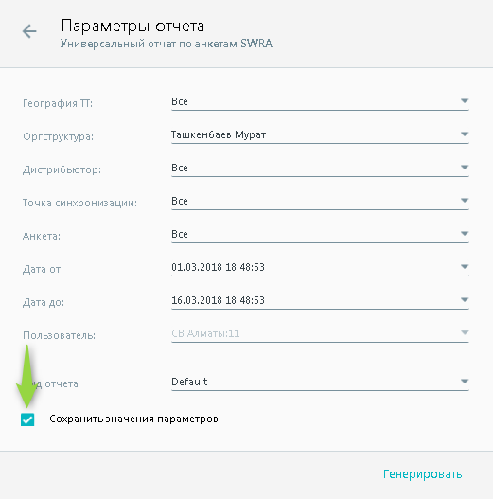

При последующих переходах на отчет, в котором были ранее сохранены параметры они будут подтягиваться автоматически.   
  
Доступны следующие отчеты

Анкеты

|  |
| --- |
| * Универсальный отчет по анкетам SWRA |
| * Универсальный отчет по анкетам с отображением фото   Визиты |
| |  | | --- | | * Визиты с фото | | * Детали визита (Подробный отчет по визитам) | | * Инвентаризация локального POS - оборудования | | * Каталог торговых точек | | * Краткий отчет по менеджерам | | * Маршруты торговых представителей | | * Отклонение от маршрута | | * Отклонение по времени | | * Отображение маршрутов на карте | | * Отчёт по заданиям | | * Подробный отчет по визитам | | * Полный отчет по менеджерам | | * Табель учёта рабочего времени | |

Дистрибьюция

* Отчёт по дистрибьюции

Заказы

|  |
| --- |
| * Журнал заказов |
| * Заказ товаров по ТТ |
| * Заказы |
| * Заказы менеджеров |
| * Заказы менеджеров по ТТ |
| * Краткий журнал заказов |
| * Краткий журнал заказов по ТТ |
| * Краткий отчет по заказу товаров |

Мерчандайзинг – данных в отчетах нет, так как активность не используется

|  |
| --- |
| * Отчёт по мерчандайзингу |
| * Отчёт по мерчандайзингу с фото |

Остатки

* Остатки по складам

Отчеты ЦБД

* Отчет по заданиям с фото

Приходы

|  |
| --- |
| * Приходы |
| * Приходы по складам |

Продажи – данных в отчетах нет, так как данные по продажам не выгружаются со стороны RG Brands

|  |
| --- |
| * Журнал расходных накладных |
| * Краткий журнал расходных накладных |
| * Краткий журнал расходных накладных по ТТ |
| * Краткий отчет по расходу товаров |
| * Отгрузки менеджеров |
| * Отгрузки менеджеров по ТТ |
| * Продажи |
| * Расход товаров по ТТ |

Срез цен – данных в отчете нет, так как активность не используется

* Отчёт по срезу цен

Уровень сервиса

* Уровень сервиса по торговым точкам

# 6. Обращение в службу поддержки

При возникновении вопросов, связанных с программой SalesWorks Вы можете обращаться в службу технической поддержки проекта по адресу [support@softservebs.com](mailto:support@softservebs.com)

После получения Вашего письма, будет зарегистрирован запрос, в рамках которого сотрудник службы поддержки предоставить Вам консультацию. Консультация будет предоставлена качественно и оперативно, если Вы будете следовать некоторым правилам регистрации запросов и ведения коммуникации:

* Тема письма/запроса должна содержать информацию по названию проекта, название дистрибьютора и указывать суть вопроса/проблемы
* В теле письма/запроса нужно указать, как можно больше полезной информации по возникшему вопросу или проблеме (желательно прикладывать скрин-шоты, отчеты или другую дополнительную информацию), а также контактную информацию ответственного сотрудника для связи.
* При ответе на письмо от технической поддержки, не удаляйте из темы письма номер запроса (в формате Ticket [………]) - это нужно для того, чтобы была возможность отследить переписку ранее.
* После получения консультации от сотрудников службы поддержки предоставлять подтверждение, для возможности закрыт запрос.